贵州省织金县大坪子镍钼矿探矿权
挂牌出让文件

项目编号: | M520524202500000M
项目名称: | 贵州省织金县大坪子镍钼矿探矿权
出 让 人: | 贵州省自然资源厅
交易平台: | 毕节市公共资源交易中心

第一章 竞买须知

一、关于出让文件
（一）出让文件的解释、澄清
1. 竞买人获取出让文件后，应仔细检查出让文件的所有内容，如有问题应在获得出让文件3个工作日内书面告知毕节市自然资源和规划局，否则由此引起的损失自行承担。竞买人应认真阅读出让文件中所有的事项、格式、条款和规范要求等，若意向竞买人未按要求办理有关事项，其风险自行承担。
2. 竞买人若对出让文件有疑问，应于出让公告截止时间5个工作日前以书面形式向毕节市自然资源和规划局提出澄清要求。
3. 根据竞买人的要求对出让文件做出的澄清，毕节市自然资源和规划局将于出让公告截止时间3个工作日前予以答复。
（二）出让文件的修改、补充
1. 出让公告发布期间，公告内容发生变化的，应当在公告截止时间前3个工作日将修改补充内容以公告形式在自然资源部网站、贵州省自然资源厅、毕节市自然资源和规划局网站及毕节市公共资源交易中心网站发布。
2. 出让文件的修改、补充内容一旦公告，将作为出让文件的组成部分。当出让文件的修改、补充等在同一内容的表述上不一致时，以最后发出的公告为准。
（三）出让文件变更的通知
本次出让有关信息如果发生变动变更，将在自然资源部网站、贵州省自然资源厅、毕节市自然资源和规划局网站及毕节市公共资源交易中心网站发布，竞买人需密切关注。竞买人未能及时接收、知悉出让文件变动变更信息，或未按照信息变更后的要求办理有关事项的，自行承担一切后果。

二、关于出让合同签订
挂牌成交结果公示期间无异议的，竞得人在10个工作日内携带企业营业执照正本和副本（彩色复印件加盖公章）、委托代理人身份证、授权委托书（加盖公章的原件）、成交确认书到贵州省自然资源厅办理《探矿权出让合同》签订事宜。《探矿权出让合同》一式六份，贵州省自然资源厅、竞得人各执三份。

三、关于探矿权登记
竞得人按《探矿权出让合同》约定缴纳出让收益成交价部分后，按有关规定申请办理探矿权登记、缴纳第一年度矿权使用费、领取勘查许可证。
四、关于违约责任
（一）竞买人有下列行为之一的，视为违约：
1. 竞买人串通报价，损害国家利益、社会利益或他人合法权益的；
2. 竞买人弄虚作假，骗取竞买资格的；
3. 竞得候选人逾期不签订或拒绝签订《探矿权出让成交确认书》的；
4. 竞得候选人逾期不签订或拒绝签订《探矿权出让合同》的；
5. 竞得人未按约定的时间付清约定的出让收益（成交价部分）的（按征收机关要求，缴清滞纳金及欠缴出让收益金额的除外）;
6. 向主管部门或矿业权交易机构行贿或者采取其他不正当手段竞得的；
7. 其他依法应当认定为违约行为的情形。
（二）对有上述第（一）款违约行为的，按以下规定处理：
1. 取消竞得人的竞得资格并在自然资源部网站、贵州省自然资源厅网站、毕节市自然资源和规划局、毕节市公共资源交易中心网站公告。
2. 按照公共资源交易领域失信联合惩戒要求，对失信主体信息进行记录、管理、公开。
3. 协办人及交易平台将凭银行保函予以索赔。
（三）毕节市公共资源交易中心与竞买人或竞得人因网上交易产生纠纷的，交易各方应协商解决，协商不成的，可依法通过诉讼途径解决。
（四）出让人与竞得人签订出让合同后发生的违约情形及违约责任，按签订的《探矿权出让合同》有关规定处理。
（五）竞买人、竞得人违约，给他人造成损失的，应依法承担赔偿责任；构成犯罪的，依法追究刑事责任。
五、风险告知
（一）凡在交易平台交易系统上以竞买人的CA数字证书和密码登录进行的操作，均被视为竞买人本人的行为，竞买人应当对以其CA数字证书进行的所有活动负法律责任。
（二）因竞买人如下行为产生的一切后果，由竞买人承担：
1. 未及时登录交易系统、未及时关注相关竞价信息、未及时出价等导致没有参加竞价活动的；
2. 由于竞买人自身的终端设备和网络异常或操作不当等原因导致无法正常出价的；
3. 网络竞价的时间以交易系统服务器时间为准，由于竞买人自身终端设备时间与交易系统服务器时间不符而导致未能及时参与竞价的。
（三）由于互联网存在不稳定因素，不排除竞价过程中发生异常情况（包括但不限于网络故障、电路故障、系统故障）以及被网络黑客恶意攻击等风险，使用网络竞价系统的竞买人必须充分估计上述原因导致网上竞价不同于现场竞价的风险。如果发生上述情况以及其他不可抗力因素导致网站服务异常、网络竞价中断、竞价结果异常或其他异常情况的，交易各方均不承担责任。如果因竞买人操作不当所造成的损失，由竞买人自行承担，出让人、协办人、矿业权交易机构均不承担任何赔偿责任。竞买人一旦参与网上竞价，即表明认同和接受网络竞价的客观状态、竞价系统传导给客户端的标的图文信息、成交价等。

第二章 挂牌报价规则

一、本规则依据《中华人民共和国矿产资源法》《矿业权出让交易规则》及相关法律法规制定，凡参加挂牌报价的竞买人必须遵守本规则各项规定，并对自己在挂牌活动中的行为负责。
二、本次挂牌严格遵循“公开、公平、公正、诚实信用”的挂牌原则和“价高者得”的竞买原则。
三、报价程序
（一）意向竞买人如确定参加竞买活动，须办理CA数字证书，报名并通过资格审查后，应在网上挂牌截止前凭CA数字证书登录交易系统进行网上报价。
（二）网上挂牌起始日后可按本次挂牌报价规则进行网上有效报价和限时竞价的有效报价。
（三）竞买人应当谨慎报价，报价一经提交并经交易系统记录即视为有效报价，不得撤回。
四、网上竞价规则

本次挂牌以价高者得为原则确定竞得人
（一）以增价方式和规定的增价幅度报价；
（二）同一竞买人可连续或多次报价；
（三）初次报价不得低于起始价；
（四）初次报价后的每次报价应当比当前最高有效报价增加至少一个加价幅度，否则为无效报价，系统不予接受；
（五）符合相关条件的报价，交易系统予以接受，并实时公布；
（六）网上挂牌报价时间截止时无人报价的，网上挂牌不成交，系统自动终止该宗矿业权的网上挂牌活动。
（七）在挂牌期限内，有一个或者一个以上的竞买人通过交易系统提交过有效报价的，挂牌期届满，进入网上限时竞价程序，竞买人均可参加网上限时竞价。
（八）在挂牌期限内，有一个或者一个以上的竞买人有有效报价的，挂牌期届满，进入5分钟网上限时竞价程序。网上限时竞价的起始价为网上挂牌活动截止时的最高报价增加一个加价幅度后的价格。
（九）限时竞价阶段以5分钟倒计时为竞价时限，如在5分钟倒计时内有新的报价，系统即从接受新的报价起重新倒计时5分钟。5分钟倒计时截止无新的报价，则挂牌活动结束，系统即时关闭报价通道；报价最高者为竞得候选人。
（十）限时竞价阶段无竞买人报价或无有效报价的，以网上挂牌报价期间的报价最高者为竞得人。

（十一）竞买人报价有下列情形之一的，为无效报价：

1.报价因系统故障未在网上挂牌期限内收到的；
2.报价因竞买人网络故障未在网上挂牌报价期限内收到的；
3.报价不符合本次挂牌文件规定的其它情形。

（十二）出现以下情况，交易平台可以终止（中止）挂牌程序，根据实际情况重新组织网上竞价，或按照有关规定重新组织挂牌。

1.交易平台网络或系统出现异常；

2.有可能影响挂牌成交结果公平公正的情况；

3.法律法规规定的其他情况。

交易平台决定重新组织网上竞价的，竞买人应无条件参加重新组织的竞价活动，重新组织的竞价的起始价为网上竞价活动终止时的最高报价，重新组织竞价的时间、地点由交易平台另行通知。
五、网上挂牌成交后，网上交易系统确定竞得人，竞得人按系统提示与要求，按时与毕节市公共资源交易中心签订《探矿权出让成交确认书》。
六、出让结果公示
出让结果于《探矿权出让成交确认书》签订之日起5个工作日内通过自然资源部网站、贵州省自然资源厅、毕节市自然资源和规划局网站及毕节市公共资源交易中心网站公示10个工作日。

第三章 竞买人申请资料制作模板

竞买申请书

毕节市公共资源交易中心：

经认真审阅此处填项目名称 （项目编号：此处填项目编号 ）矿业权的挂牌（招标、拍卖、挂牌）出让文件，我方完全接受并愿意遵守该矿业权挂牌出让相关文件中的规定和要求，对所有文件均无异议。

我方现正式申请参加贵单位于 年 月 日 9时组织的此处填项目名称 （项目编号：此处填项目编号 ）矿业权网上挂牌 挂牌 （招标、拍卖、挂牌）出让活动。

我方承诺：若能竞得该矿业权，我方保证按照矿业权挂牌出让文件的规定和要求履行全部义务。

若我方在矿业权挂牌出让活动中，出现不能按期付款或有其他违约行为，我方愿意承担全部法律责任，并赔偿由此产生的损失。

特此申请和承诺。

申请人： 此处填单位名称 （并盖章）

法定代表人（或授权委托代理人）签名：

联系人：

电话：

申请日期： 年 月 日

公司企业营业执照（三证合一）复印件（此复印件按以下模板盖章、签字后上传）

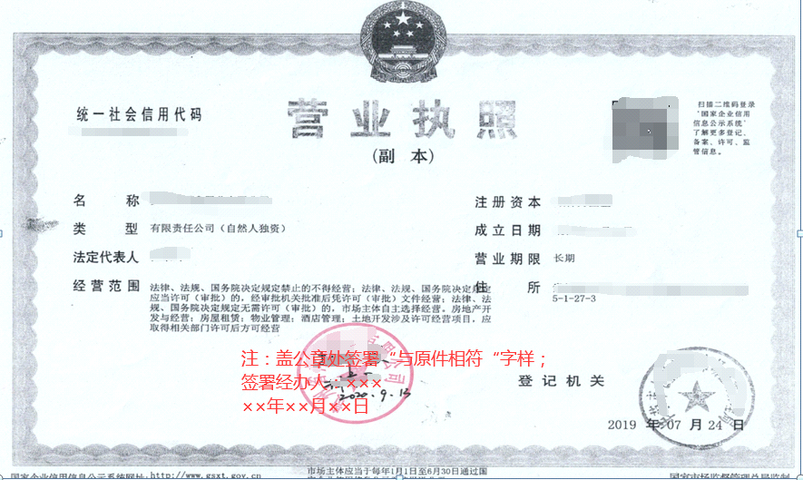

开户许可证（或基本账户存款信息）复印件

（此复印件按以下模板盖章、签字后上传）

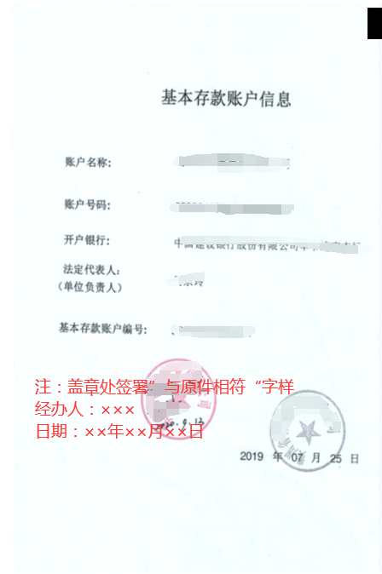

信用承诺函

毕节市公共资源交易中心：

我公司参与此处填项目名称（项目编号：此处填项目编号）矿业权挂牌出让竞买活动，现承诺如下：

截至 年 月 日，我公司未被列入公共资源交易领域失信联合惩戒黑名单；未被列入全国矿业权人勘查开采信息管理系统中的“严重失信主体”；未被“信用中国”网站列入“严重失信主体名单”、“经营异常名录”、未被列入“安全生产严重失信主体名单”；未被“国家企业信用信息公示系统”列入“经营异常名录”、“严重违法失信名单”

本公司对上述声明内容的真实性负责。如有虚假，将依法承担相应责任。

承 诺 人： 此处填单位名称 （并盖章）

承诺日期： 年 月 日

法定代表人身份证明

同志（身份证号： ），在我单位任 职务，系 单位法定代表人。

特此证明。

单位全称： （盖章）

年 月 日

法人身份证复印件（此复印件按以下模板盖章、签字）

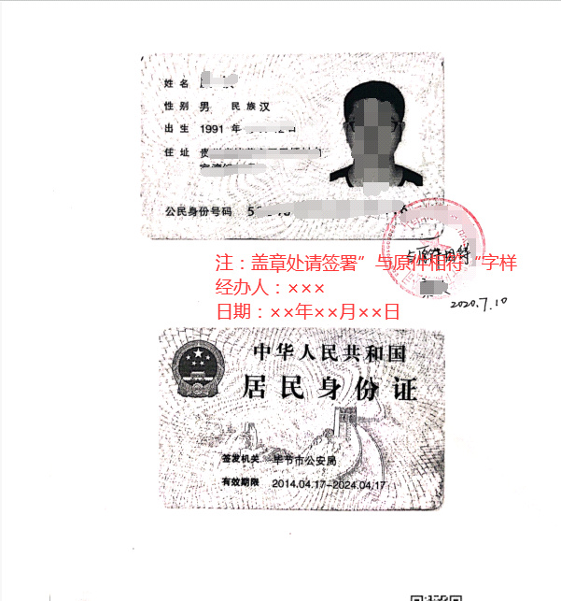

委托书

委 托 人 |  |  | 受 托 人
姓 名 |  |  | 姓 名
职 务 |  |  | 职 务
身份证号码 |  |  | 身份证号码
本人授权＿＿＿＿＿＿（受托人）代表本人参加＿＿＿年＿＿月＿＿日在毕节市公共资源交易中心挂牌的 此处填项目名称（项目编号：此处填项目编号） 矿业权挂牌出让活动，代表本人签订《成交确认书》、《采矿权出让合同》等具有法律意义的文件、凭证等。
受托人在该矿业权挂牌出让活动中所做出的承诺、签署的合同或文件，本人均予以承认，并承担由此产生的法律后果。
委托人（签名）：＿＿＿＿＿＿＿＿
＿＿＿年＿＿月＿＿日
备  注 | 兹证明本委托书确系本单位法定代表人＿＿＿＿＿＿＿＿亲自签署。  （单位公章）  ＿＿＿年＿＿月＿＿日

第四章 探矿权出让合同（示范文本）

合同编号：

探矿权出让合同
（示范文本，试行）
甲方（出让人）：
住 所：
法定代表人 ：

乙方（受让人）：
统一社会信用代码：
住 所：
法定代表人：
根据《民法典》《中华人民共和国矿产资源法》《矿产资源勘查区块登记管理办法》《矿业权出让交易规则》《贵州省矿产资源条例》《财政部 自然资源部 税务总局关于印发＜矿业权出让收益征收办法＞的通知》《自然资源部关于深化矿产资源管理改革若干事项的意见》等相关规定，依据 与探矿权竞得人签订的《成交确认书》，甲乙双方经协商一致订立本合同。
第一条 探矿权基本情况
（一）勘查项目名称：
（二）勘查矿种：
（三）地理位置（所在行政区域）：
（四）面积（由 个拐点坐标圈定）： 平方公里
（五）范围坐标（2000国家大地坐标系）：详见附件。
第二条 出让方式
探矿权以 挂牌 方式出让。
第三条 出让年限
探矿权期限为 5 年。
第四条 矿业权出让收益
（一）本合同签订后，一次性缴纳人民币： 元（大写）（¥ 元）。
（二）该探矿权转为采矿权后，开采时，每年按矿产品销售时的矿业权出让收益率征收年度矿业权出让收益（逐年征收的采矿阶段出让收益=年度矿产品销售收入×矿业权出让收益率）
第五条 自本合同签订之日起10个工作日内，甲方应将出让合同中约定的矿业权出让收益征收信息推送矿业权收益征收管理机关（税务部门）。
第六条 乙方在收到税务部门缴款通知的30个自然日内，按照合同约定到矿山所在地税务部门缴纳出让收益成交价部分，出让收益缴入“探矿权、采矿权出让收益”（103071404科目）。
第七条 自取得缴纳凭证之日起 个工作日内，乙方应按贵州省政务服务网已公布的非油气探矿权新立登记事项有关要求，申请办理探矿权登记。
未取得探矿权的，乙方不得在出让范围内勘查矿产资源，擅自勘查、开采的，承担相应法律责任。
第八条 探矿权使用费
乙方应按《矿产资源勘查区块登记管理办法》《关于国有土地使用权出让收入矿产资源专项收入划转税务部门征收有关事项的通知》（黔税发〔2021〕61号）等规定，在收到领证通知之日起30日内，缴纳探矿权使用费。
第九条 对于乙方符合法定条件、标准的探矿权登记申请，甲方应在法定时限内为乙方办理探矿权登记手续。
本合同签订生效后，甲方不应将全部或者部分本合同约定的矿区范围内的探矿权或者采矿权另行向第三方出让，依据相关规定同一区域可以按照不同矿种分别设置探矿权、采矿权的情形除外。
乙方办理探矿权登记后 3 个月内，需按规定编制勘查实施方案，勘查实施方案每年投入不得低于最低勘查投入标准，按绿色勘查实施方案组织施工。新的《中华人民共和国矿产资源法》及其配套行政法规、政策施行后，按新的规定执行。
第十条 探矿权范围等变更的，乙方应向甲方申请探矿权变更登记。
乙方申请探矿权转采矿权时，需符合产业政策及保护性开采管理规定。（仅用于保护性开采特定矿种的探矿权）
第十一条 乙方按规定可以转让探矿权，需申请办理探矿权转让变更登记，出让合同约定的相关义务随之转移。
以协议方式取得的探矿权申请变更主体，应当持有探矿权满5年。母公司与全资子公司之间、符合勘查主体资质条件申请人之间的转让变更可不受5年限制。（仅用于协议方式出让的探矿权）
第十二条 乙方对勘查区域内的矿产资源（除普通建筑用砂石土等以招标拍卖挂牌方式直接出让采矿权的矿产外）开展综合勘查、综合评价的，无须办理勘查矿种变更（增列）登记，按照实际发现矿产资源量（非油气）编制矿产资源储量报告。对综合勘查发现的矿产资源，具备转采矿权条件的，按照相关规定向具有登记权限的管理机关提出采矿权新立登记申请。
同一勘查区域内，不可以兼探的矿种严格按有关规定执行。
第十三条 乙方在持有探矿权期间，应当避免浪费资源、污染环境和破坏生态，严格遵守矿产资源法律法规、相关矿业权管理政策，认真履行矿业权出让收益缴纳、探矿权使用费缴纳、地质资料汇交、查明的矿产资源储量统计信息填报、勘查开采信息公示等相关义务。
乙方应当按要求履行矿山地质环境保护与治理恢复的义务，在矿产资源勘查活动结束后未申请采矿权的，应当采取相应的治理恢复措施，对其勘查矿产资源遗留的钻孔、探井、探槽、巷道进行回填、封闭，对形成的危岩、危坡等进行治理恢复，消除安全隐患。乙方未按要求履行矿山地质环境保护与治理恢复的义务、采取治理恢复措施的，按相关规定予以处理。
乙方在进行勘查作业时，须按照安全生产、生态环境保护、爆破作业、取水、水土保持、河道、文物、水利设施等法律法规的要求，办理相应许可手续等。采用对林地和森林破坏小的探矿方式，合理和集约节约利用林地，尽可能减少对林木的采伐。地址勘查项目可以使用可以使用Ⅱ级及其以下保护等级的林地，如涉及使用林地，应符合上述规定并依法办理林地使用手续。在勘查作业过程中需遵守重要公路、铁路、永久基本农田、生态保护红线、林地、草原等相关规定，并按要求施工。
乙方需临时使用土地的，应依法办理临时用地审批手续，按照批准的用途使用土地，不得修建永久性建（构）筑物，使用期满后必须在规定时间内恢复到原地类或者复垦达到可供利用状态。
- 特别约定
为落实“富矿精开”战略部署，加快矿产资源增储上产，本次探矿权出让期限为5年，该期限内需完成勘查工作，达到转采矿权的勘查程度要求。若到期未完成勘查工作，勘查许可证将不予延续、保留。
第十五条 违约责任
（一）乙方未按照本合同第一条的约定，不按登记的范围、矿种、有效期限内等进行勘查的，未按照本合同第十条、第十一条、第十二条约定履行相关义务或者相关义务履行不到位的，由自然资源主管部门或相关主管部门依法进行查处。
（二）乙方未按照本合同第四条、第六条、第八条的约定按时足额缴纳矿业权出让收益和探矿权使用费的，甲方责令限期缴纳，并从滞纳之日起每日加收千分之二的滞纳金（加收的滞纳金不超过欠缴的金额本金），将乙方列入异常名录。逾期仍未缴纳的，甲方有权解除本合同，并吊销勘查许可证。
（三）乙方未按照本合同第七条的约定向甲方申请办理探矿权首次登记的，甲方有权解除本合同。
（四）存在以下情形的，由权限内自然资源主管部门责令限期改正，逾期不改正的，不予办理勘查许可证延续、变更、转让登记：
1. 乙方勘查投入达不到最低勘查投入标准的；
2. 乙方领取勘查许可证满6个月未开始施工，或施工后停止勘查工作满6个月的。
（五）乙方因违反法律法规被吊销勘查许可证、撤销探矿权登记，或者按规定办理探矿权注销的，本合同自动解除。乙方应按规定继续履行相关责任义务。
第十六条 因探矿权出让登记所依据的法律、法规、规章修改或者废止，或者所依据的客观情况发生重大变化的，为了公共利益的需要，甲方可以依法变更或者撤回勘查许可证，有权解除本合同。
第十七条 本合同没有约定的，应当按照相关法律法规和部门规章、政策规定执行。本合同签订后，法律法规和部门规章、政策规定发生变化的，按变化后的规定执行。
第十八条 本合同履行过程中双方发生争议的，应当协商解决；协商不成的，甲方有权依法依规处理，乙方可向相应行政机关提出行政复议申请，或者向人民法院提起行政诉讼。
第十九条 本合同未尽事宜，甲乙双方可另行订立补充合同，补充合同与本合同具有同等法律效力。
第二十条 乙方住所（住址）、电话等联络方式如有变更，应在变更后8小时内以书面方式通知甲方，否则视为本合同乙方载明的继续有效。文件以邮寄方式发送的，将文件按有效联络方式交给经营特快专递的单位三日后为已送达。
第二十一条 本合同一式六份，甲乙双方各持三份，自双方签字且盖章之日起生效。
（以下无正文）
附件
探矿权范围坐标表
（2000国家大地坐标系，度分秒坐标）

点号 | 经度 | 纬度
1
2
3
4
5
6
7
注：探矿权范围坐标以证载为准

甲方（盖章）：
法定代表人（签字）：
时 间： 年 月 日

乙方（盖章）：
法定代表人（签字）：
时 间： 年

探矿权出让成交确认书
按照《中华人民共和国矿产资源法》《矿产资源勘查区块登记管理办法》《矿业权出让交易规则》等有关法律、法规和政策规定，贵州省自然资源厅委托毕节市人民政府组织实施，对 矿权进行挂牌出让，经公开竞争出让，出让人、竞得人和交易平台对出让流程均无异议，现确定成交结果如下：
一、竞得人：
（公司名称） ；
注册地址： ；
二、成交时间、地点：
成交时间：20 年 月 日。
地点： 。
三、竞争出让成交探矿权的简要情况：
探矿权名称为 ，面积 平方千米，出让区块范围拐点坐标附后。
四、出让成交价：
挂牌出让成交价人民币 （大写）万元整（¥ 万元）。
其他要求：
五、合同签订及出让收益缴纳：
出让成交后，竞得人须于20 年 月 日前，与出让人签订探矿权出让合同，并根据合同约定缴纳探矿权出让收益。因自身原因逾期20日未足额缴纳矿业权出让收益的，出让合同自动解除。
六、探矿许可证办理
竞得人根据合同约定在缴纳探矿权出让收益后，持缴款凭据到自然资源部门按有关规定和要求办理探矿权登记手续，领取探矿许可证。
七、其他相关事宜，在《探矿权出让合同书》中另作约定。
八、竞得人未履行《出让公告》《出让文件》和本确认书约定义务的，即为违约，根据相关规定追究竞得人的相关法律责任。

交易平台： 竞得人：

交易平台（电子签章） 竞得人（电子签章）

年 月 日 年 月 日

